新 书 推 荐

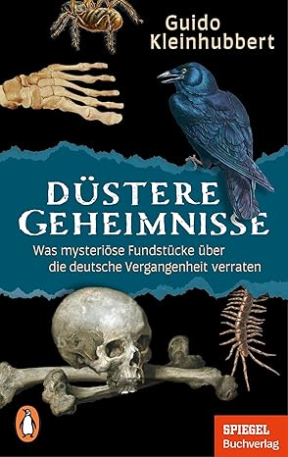
中文书名：《不为人知的秘密：那些神秘发现如何揭示我们的过去》
英文书名：Grim Secrets: WHAT MYSTERIOUS DISCOVERIES CAN REVEAL ABOUT OUR PAST
德文书名：Düstere Geheimnisse
作 者：Guido Kleinhubbert
出 版 社：Penguin
代理公司：Penguin Random House Verlagsgruppe/ ANA/Winney
页 数：256页
出版时间：2025年10月
代理地区：中国大陆、台湾
审读资料：电子稿
类 型：历史

内容简介：

诡异历史：那些神秘的日常物品与奇特的考古发现如何揭示我们的过去？一具出土的颅骨能告诉我们什么？它如何揭示食人习俗，又如何展现石器时代人类的恐惧？而一只普通的陶碗，又与中世纪鼠患和卫生状况有何关联？

在该书中，科学编辑、《明镜》特约撰稿人吉多·克莱因胡伯特（Guido Kleinhubbert）通过尚未深入研究的考古发现与历史文物，重构了从石器时代到现代的德国历史。他揭开日常物品中隐藏的阴森秘密，展现这些物件如何诉说我们的过去与祖先。这部充满惊悚趣味的历史读物，定将带您踏上一段令人着迷的探索之旅。

作者简介：

吉多·克莱因胡伯特（Guido Kleinhubbert），1973年生于德国，曾在明斯特的《威斯特法伦新闻报》接受培训，毕业于汉堡的亨利·南嫩新闻学院——欧洲最大出版集团 Gruner + Jahr（旗下拥有《明星》《时代周报》等）旗下的记者学院，与《明镜》周刊和《时代》周报共同资助，被视为德国最顶尖的新闻培训机构之一。2001年加入《南德意志报》担任记者；2005年转至《明镜周刊》，现主要撰写考古学、人类学与古代史相关报道，并负责“德国的黑暗秘密”专栏。

感谢您的阅读！
请将反馈信息发至：版权负责人
Email：Rights@nurnberg.com.cn
安德鲁·纳伯格联合国际有限公司北京代表处
北京市海淀区中关村大街甲59号中国人民大学文化大厦1705室, 邮编：100872
电话：010-82504106, 传真：010-82504200
公司网址：http://www.nurnberg.com.cn
书目下载：http://www.nurnberg.com.cn/booklist_zh/list.aspx
书讯浏览：http://www.nurnberg.com.cn/book/book.aspx
视频推荐：http://www.nurnberg.com.cn/video/video.aspx
豆瓣小站：http://site.douban.com/110577/
新浪微博：安德鲁纳伯格公司的微博_微博 (weibo.com)
微信订阅号：ANABJ2002


